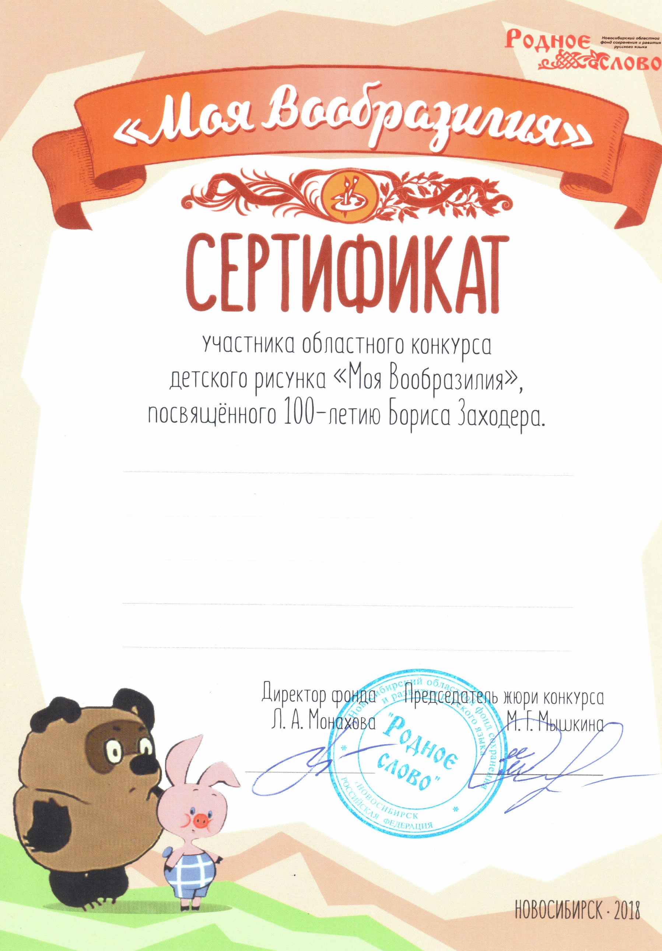

Акобян Аиды,

Воспитанницы МКДОУ № 7

«РАДУГА» г. Барабинск,

Воспитатель Панфилова Анастасия Владимировна.